Huskeliste i forbindelse med oppgradering

Endringar på nettsida

På måndag er nye nettsider lagt over og då er det nokre ting de må ordne på sida.
Her er ei oversikt over kva som må endrast på måndag:

Innhold
Endringar på nettsida 1
Lag nye blokker av type lenkeknapp 2
Selvbetjening/Sjølvbetening (lenke til skjemaside) 2
Fagområde A-Å (Lenke til tema A-Å) 3
Lag ny blokk av typen lenkeliste – til bannersaker 4
Blokker på framsida 4
Endre bredde på blokker: 4
Kva blokker skal ligge kvar? 5
Bilde på framsida 6

Lag nye blokker av type lenkeknapp

Selvbetjening/Sjølvbetening (lenke til skjemaside)
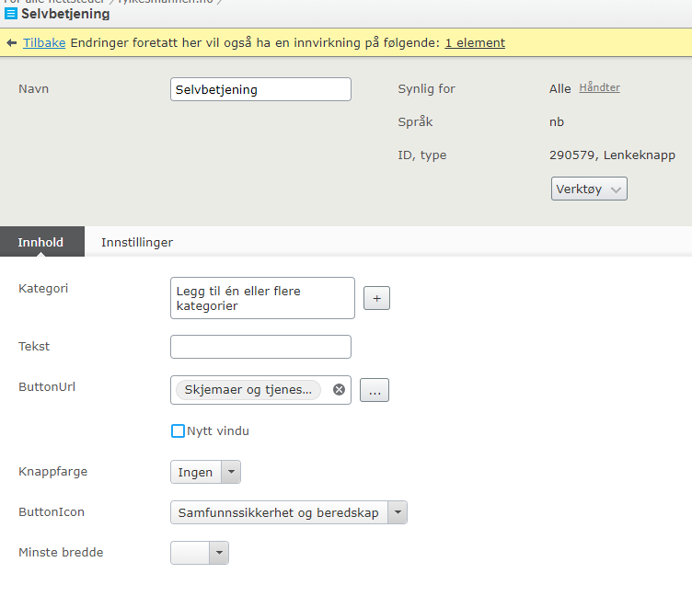

Fagområde A-Å (Lenke til tema A-Å)
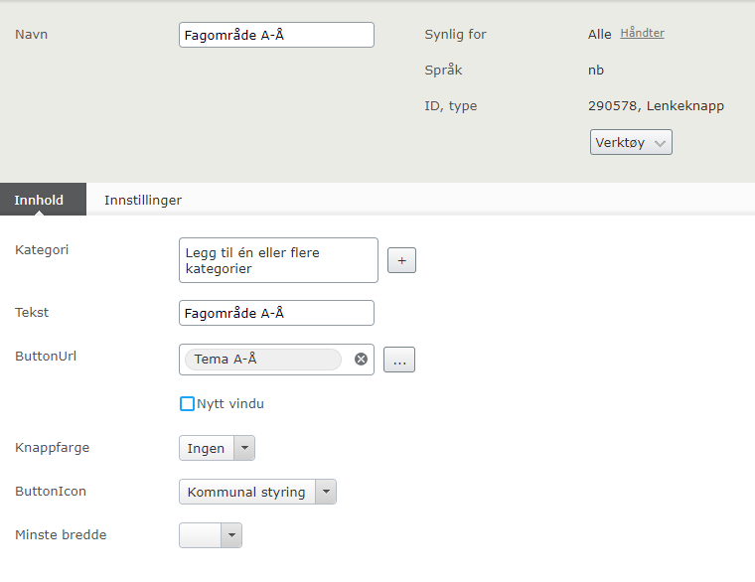

Lag ny blokk av typen lenkeliste – til bannersaker
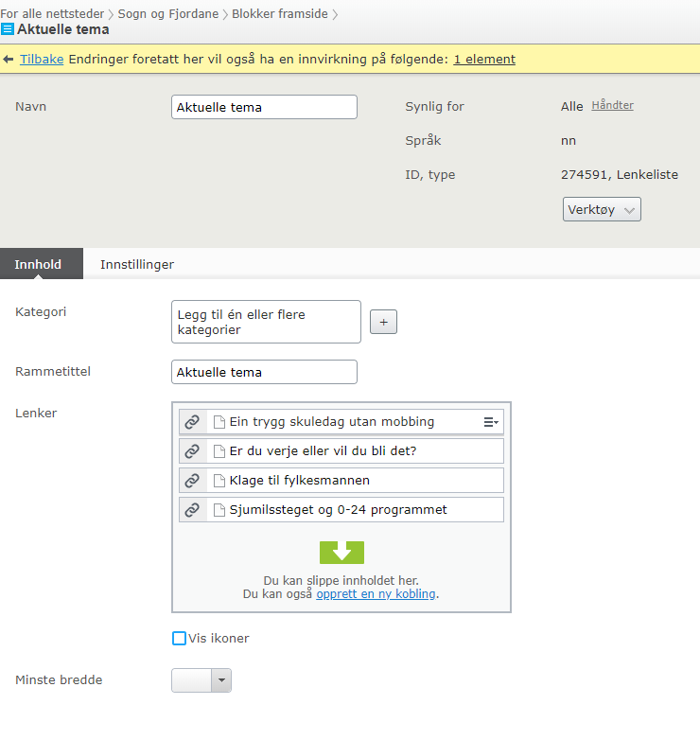

Blokker på framsida

Endre bredde på blokker:
For å endre bredde, sjå video:
https://fylkesmannen.sharepoint.com/portals/hub/_layouts/15/PointPublishing.aspx?app=video&p=p&chid=3b3ac000-2a5f-48d1-a054-9700d82d0a16&vid=dda00667-6b99-4b8e-866e-11ab4d86a845

Kva blokker skal ligge kvar?
Inntil fire blokker –Kurs og konferansar
Tilsyn
Høyringar
Tilskot
Ved tre blokker velg bredde 1/3

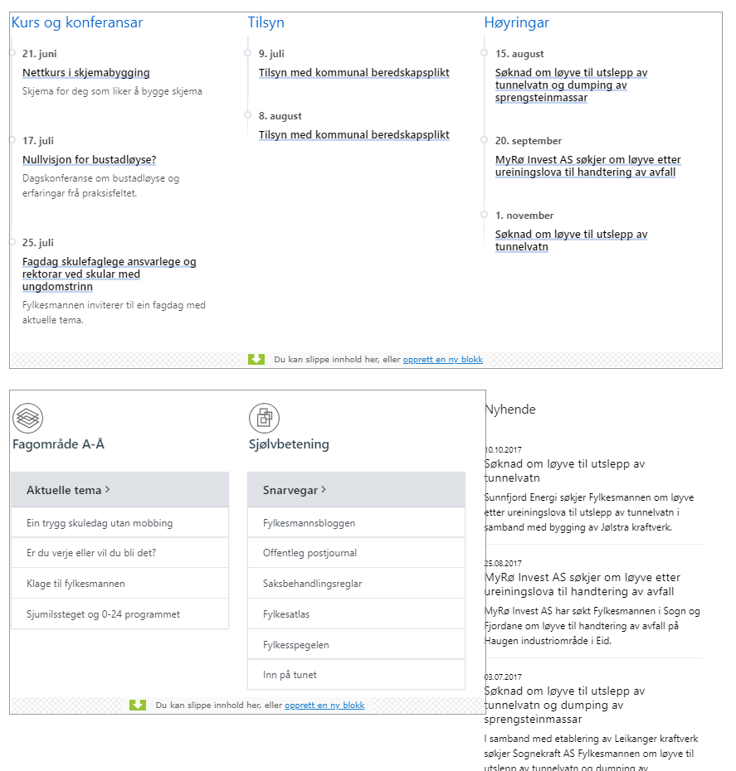
Legg til nye lenkeknappblokker på toppen av dette området:
Fagområde A-Å (velg bredde 1/3)
Sjølvbetening (velg bredde 1/3)
Legg inn lenkeliste med bannersaker her, og evt andre blokke de vil ha. Det er også eit blokkområde til høgre under nyhende.

Bilde på framsida
Bannerbilde på toppen – her er anbefalt bredde 1200x250 piksler

For at artikkelbilde skal bruke heile bredda i ein artikkel – kan dei ha bredde 730 piksler

Bileta vil bli skalert ut frå bredda på skjerm og nettlesar til lesarane (responsivt design.

